Общество с ограниченной ответственностью
“1С-Медицина-Регион”
Контракт № 17/23 от 27.03.2023 года
Рабочая документация

Информационная система управления ресурсами медицинских организаций Тюменской области

Этап № 2. Развитие Системы в части функционала первой группы задач

ПОЛЬЗОВАТЕЛЬСКАЯ ИНСТРУКЦИЯ

Раздел 4. Развитие амбулаторно поликлинического звена

Задачи: 3.1 «Доработка ШМД «Протокол осмотра специалиста»
3.4 «Доработка ЭЛН»

На 6 листах

г. Тюмень
2023 г.
ООО «1С-Медицина-Регион».
Контракт № 17/23 от 27.03.2023 года на выполнение работ по развитию (модернизации) Государственной информационной системы управления ресурсами медицинских организаций Тюменской области. Этап № 2. Развитие Системы в части функционала первой группы задач.

Содержание
1 Основание разработки инструкции 3
2 Пользовательская настройка Системы 3
3 Пользовательская инструкция 3
3.1 Доработка ШМД «Протокол осмотра специалиста» 3
3.2 Доработка ЭЛН 5

1 Основание разработки инструкции
Основанием для разработки данного документа является Контракт № 017/23 от 27.03.2023 года на выполнение работ по развитию (модернизации) Государственной информационной системы управления ресурсами медицинских организаций Тюменской области, п.2.2.2 Мероприятие «Разработка функционала Системы и проведение испытаний», Этап № 2 «Развитие Системы в части функционала первой группы задач.

2 Пользовательская настройка Системы
От пользователя никаких настроек системы не требуется.

Пользовательская инструкция

3.1 Доработка ШМД «Протокол осмотра специалиста»
Войти в систему под правами «Врач амбулатории (СМП)». Открыть подсистему «Контроль исполнения» - «АРМ Врача поликлиника». На вкладке «Список пациентов» двойным кликом выбрать пациента. Открылась вкладка «Приемы». Открыть пациенту случай. На форме выбора ШМД выбрать «Протокол осмотра специалиста» (рис. 1).
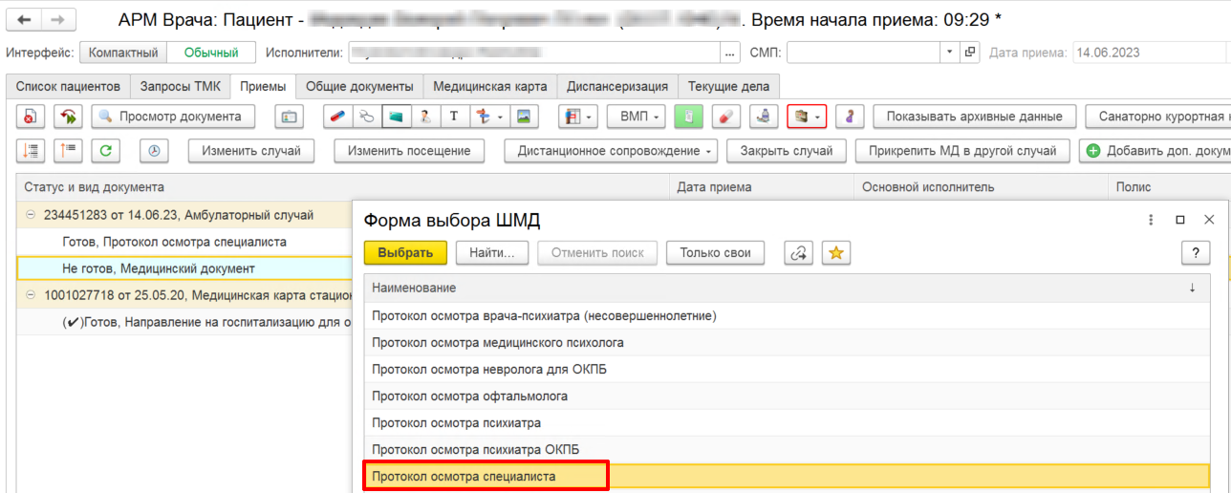
Рисунок 1. Открытие случая. Выбор ШМД «Протокол осмотра специалиста»
Открылась экранная форма протокола. Заполнить все необходимые поля. На вкладке «Риски» нажать «Установить «Нет» (рис. 2).
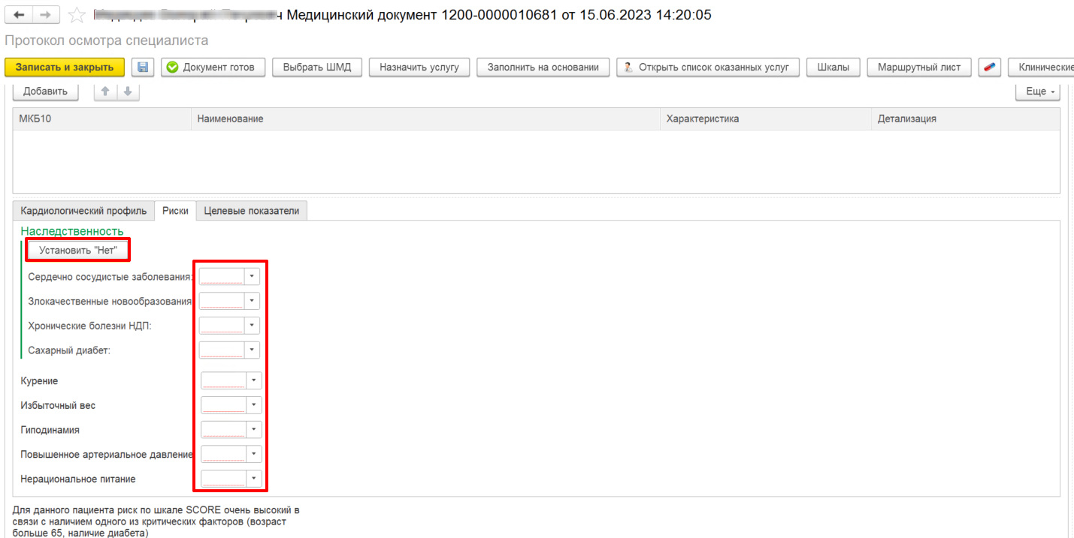
Рисунок 2. Заполнение рисков в ШМД «Протокол осмотра специалиста»
Для рисков: ССЗ, злокачественные новообразования, хронические болезни НДП, Сахарный диабет, Курение, Избыточный вес, Гиподинамия, Повышенное артериальное давление, Нерациональное питание – установилось значение «Нет», с возможностью правки каждого поля (рис. 3).
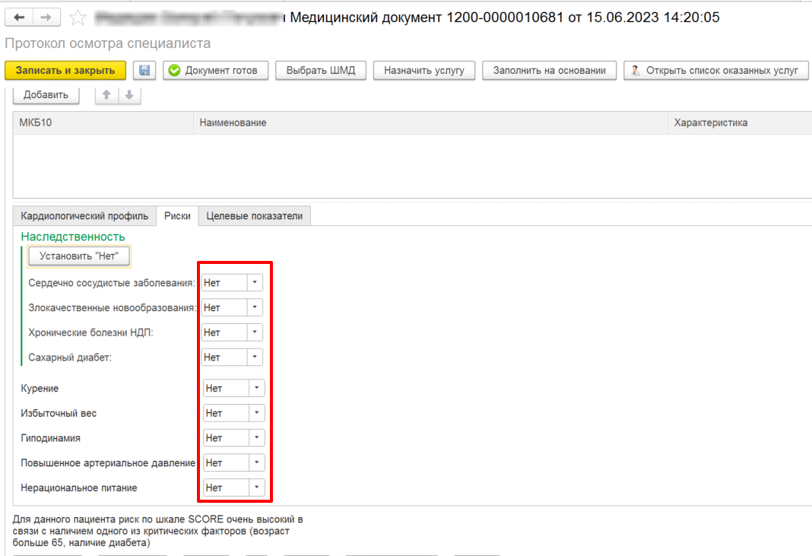
Рисунок 3. Заполненные риски значением «Нет» в ШМД «Протокол осмотра специалиста»
После заполнения всех необходимых и обязательных полей нажать «Документ готов», подписать МД. На печатной форме МД отражены риски: ССЗ, злокачественные новообразования, хронические болезни НДП, Сахарный диабет, Курение, Избыточный вес, Гиподинамия, Повышенное артериальное давление, Нерациональное питание – с установленным значением «Нет» (рис. 4).
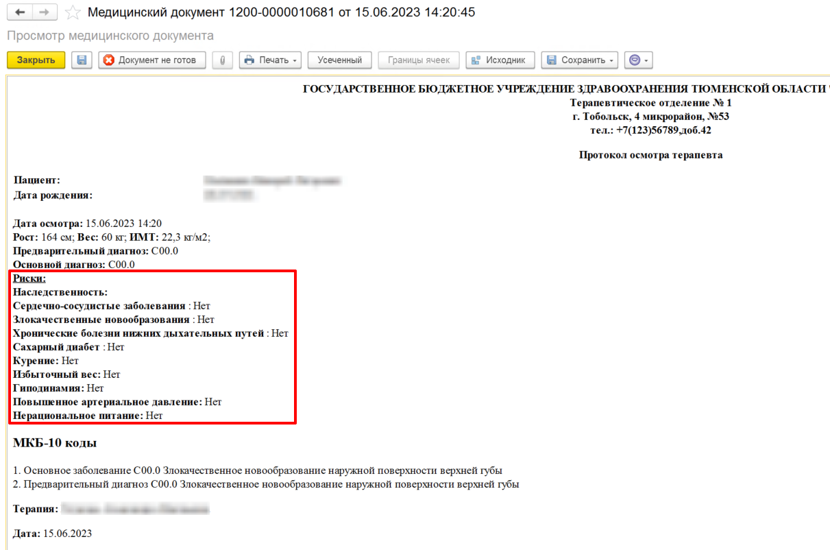
Рисунок 4. Печатная форма МД «Протокол осмотра специалиста»

3.2 Доработка ЭЛН
Для работы с данным функционалом переходим в подсистему «Листки нетрудоспособности» (рис. 5). Откроется форма «Листки нетрудоспособности».
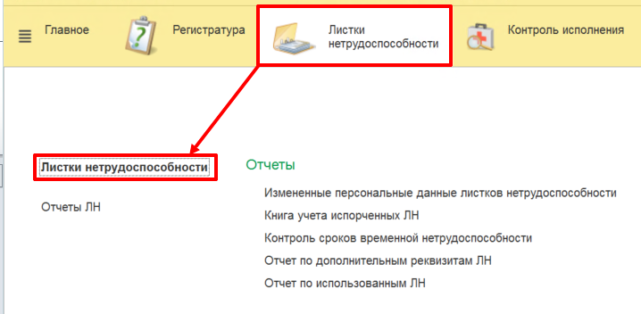
Рисунок 5. Переход по ссылке «Листки нетрудоспособности»
Через кнопку «Создать» (рис. 6), добавить новый лист нетрудоспособности с необходимыми параметрами, заполнить периоды нетрудоспособности и по кнопке «Записать» сохранить документ (рис. 7). На вкладке «Освобождение от работы» после указания периодов рассчитывается поле «Общее количество дней нетрудоспособности».
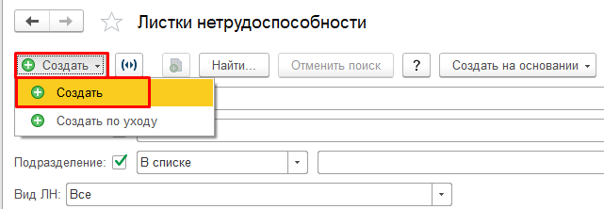
Рисунок 6. Создание листка нетрудоспособности
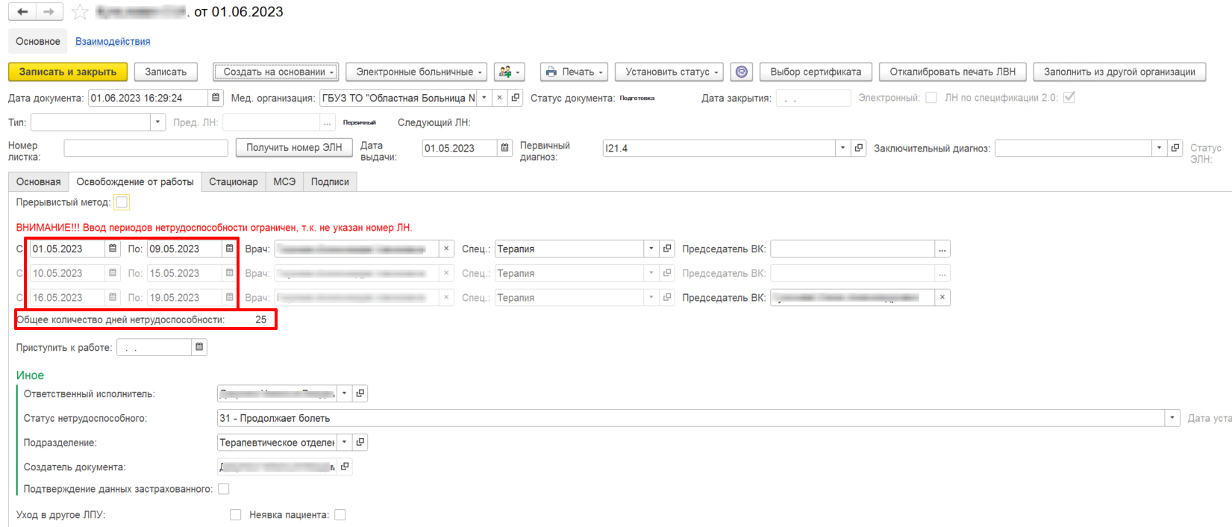
Рисунок 7. Созданный лист нетрудоспособности, отражение общего количества дней нетрудоспособности
На форме списка документов ЛН при выделении листа нетрудоспособности отображается поле «Общее количество дней нетрудоспособности». Значение в поле равно сумме дней нетрудоспособности в первичном ЛН и связанных ЛН. Например, на рис. 8 приведено отражение значения общего количества дней нетрудоспособности: сумма дней нетрудоспособности в первичном ЛН и ЛН продолжении.
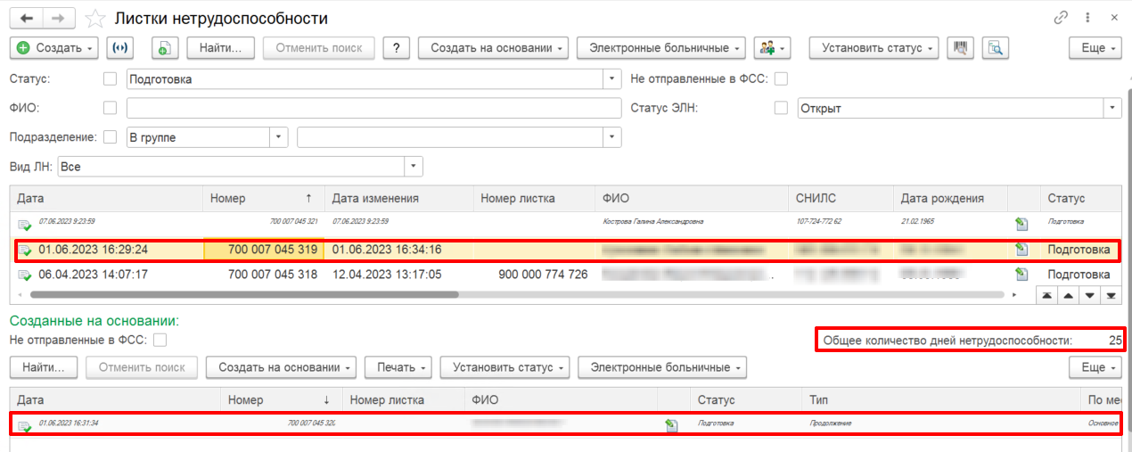
Рисунок 8. Форма списка документов ЛН, отражение общего количества дней нетрудоспособности
Примечание! Значение в поле «Общее количество дней нетрудоспособности» на форме документа и на форме списка документов складывается количество дней нетрудоспособности в первичном ЛН и связанных ЛН.

